**МИНОБРНАУКИ РОССИИ**

**Санкт-Петербургский государственный**

**электротехнический университет**

**«ЛЭТИ» им. В.И. Ульянова (Ленина)**

**Кафедра ЭТПТ**

отчет

**по лабораторной работе №4**

**по дисциплине «Машинное зрение»**

|  |  |  |
| --- | --- | --- |
| Студентка гр. 6492 |  | Огурецкий Д.В. |
|  |  | Мурашко А. |
| Преподаватель |  | Моклева К.А. |

Санкт-Петербург

2019

**Задание: научиться использовть фильтры изображений.**

Ход лабораторной работы:

1. Напишите свою “легкую” реализацию cv2.threshold() только для варианта THRESH_BINARY. Функция должна принимать значение threshold. Пусть maxVal по умолчанию всегда будет 255.

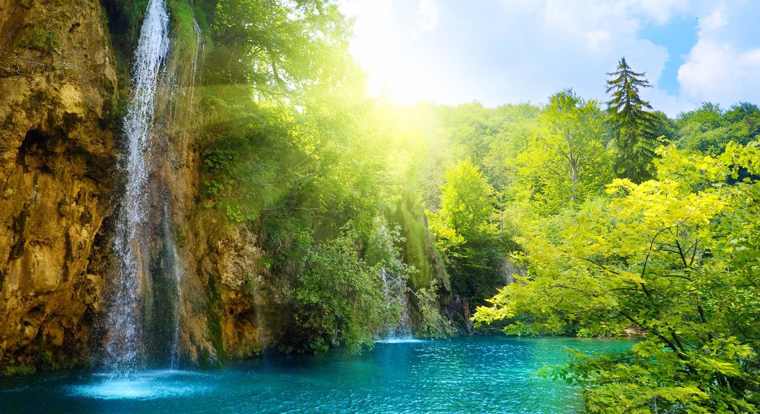Исходная картинка

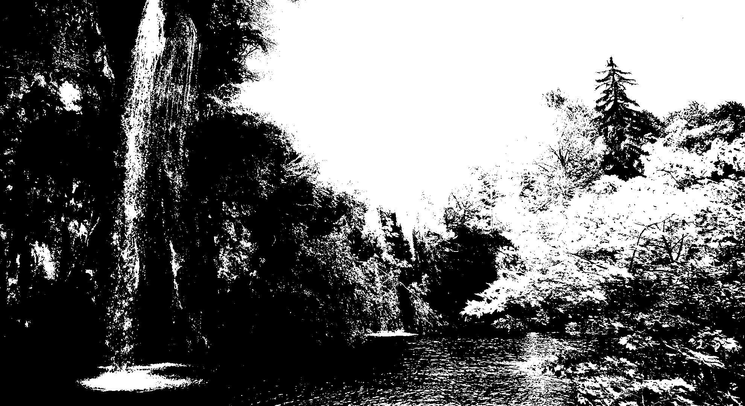

измененная картинка

Код

import cv2

import numpy as np

imggrey = cv2.imread('lab4.jpg', cv2.IMREAD_GRAYSCALE)

def THRESH_BINARY_MY(img,threshold):

height,width = img.shape

for y in range(height):

for x in range(width):

if img[y][x]>threshold:

img[y][x]=255

else:

img[y][x]=0

return img

cv2.imwrite('after_my_tresh_bin.jpg',THRESH_BINARY_MY(imggrey,127))

cv2.waitKey(0)

2. Примените на практике бинаризацию всех типов для следующих

изображений (нескольких каждого типа):

a) фото дорожной разметки белого цвета;

b) изображение отсканированного текстового документа;

c) фото написанного от руки или напечатанного текста.

Для каждого типа опишите, какой результат был получен, насколько

конкретный тип пороговой фильтрации для него применим и почему.

Выводы: в ходе лабораторной работы мы ознакомились с основами работы с библиотекой opencv. Работали с многомерными массивами ndarray пакета numpy для научных вычислений в python3. Научились задавать цвета с помощью RGB модели.